Anexa nr. 1
la Regulamentul cu privire la achizițiile
publice de valoare mică

ANUNŢ
DE PARTICIPARE SIMPLIFICAT
PENTRU ACHIZIȚIA DE VALOARE MICĂ
Privind achiziţionarea „Lenjerie de corp și echipament de protecție”
(se indică obiectul achiziţiei)
prin achiziţie publică de valoare mică.
1. Denumirea autorităţii contractante: Penitenciarul nr.15-Cricova
2. IDNO:1007601001189
3. Adresa: or. Cricova str. Luceafărul, 9
4. Numărul de telefon/fax:022-453-351
5. Adresa de e-mail şi pagina web oficială ale autorităţii contractante https://drive.google.com/drive/folders/1RVkd3aG-O_8Q3NA-nYNpbZnmlKRzx-km
6. Adresa de e-mail sau pagina web oficială de la care se va putea obţine accesul la documentaţia de atribuire: documentaţia de atribuire este anexată în cadrul procedurii în SIA RSAP.
7. Tipul autorităţii contractante şi obiectul principal de activitate (dacă este cazul, menţiunea că autoritatea contractantă este o autoritate centrală de achiziţie sau că achiziţia implică o altă formă de achiziţie comună): Instituție publică cu statut special.
8. Cumpărătorul invită operatorii economici interesaţi, care îi pot satisface necesităţile, să participe la procedura de achiziţie privind livrarea/prestarea următoarelor bunuri/servicii:

Nr d/o | Denumirea | Cantitatea și unitatea de masură | Specificații tehnice |  | Preț unitar fără TVA | Valoare totală estimată fără TVA
 | Lotul 1 Lengerie de corp - Cod CPV 18310000-5
1 | Ciorapi | 100 perechi | 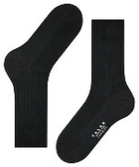  Ciorapi pentru bărbați Componență: bumbac min.60%, poliester; mărimea: 42- 46 |  | 10,00 | 1000,00
2 | Maiouri | 100 buc. | 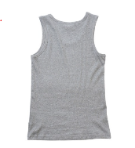  Maiou pentru bărbați Culorii închise. Componență: bumbac min.80%, elastan.  MărimI. S-XXL |  | 35,00 | 3500,00
3 | Chiloți | 100 buc. | 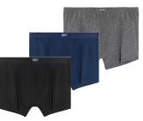  Chiloți-boxeri pentru bărbați Culorii închise. Componență: bumbac min.80%, elastan.  Mărimi:S-XXL |  | 35,00 | 3500,00
TOTAL |  |  |  |  |  | 8000,00
 | Lotul 2 Echipament de protecție - 18100000-0
1 | Cizme de cauciuc | 15 perechi | 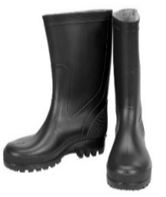  Destinate pentru protecţia împotriva umezelii, murdăriei și contra soluțiilor slabe ale mediilor agresive. Au o talpă zimţuroasă sigură pentru suprafeţe lunecoase. Domeniu de utilizare – producție şi a construcțiilor.  Culoare: Negru, albastru închis  Tip material: Cauciuc  Marimi: 42, 43, 44, 45 |  | 100,00 | 1500,00
2 | Saboți | 30 perechi | 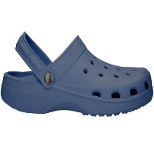  Saboți. Material: cauciuc. Dotați cu curălușă în spate pentru fixarea piciorului Mărimi: 42, 43, 44, 45 |  | 50,00 | 1500,00
3 | Bonetă | 20 buc. | 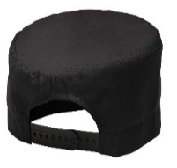  Bonetă/pălărie de bucătar. Mărimea poate fi ajustată cu mecanism sau legatură). Confecționat din material rezistent și durabil (bumbac și poliester) cu densitatea de min.150 g/m², Potrivit pentru utilizare în domeniul alimentației. Marime universală. |  | 50,00 | 1000,00
4 | Halat | 10 buc. | 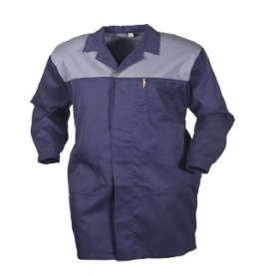  Confecționat din material rezistent și durabil (bumbac și poliester) cu densitatea de min.190 g/m², Potrivit pentru utilizare în domeniul alimentației. Mărimi: M, L, XL |  | 160,00 | 1600,00
5 | Costum pentru bucătar | 30 set | 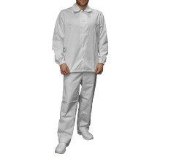  Costum pentru bucătar.Confecționat din material rezistent și durabil (bumbac și poliester) cu densitatea de min.190 g/m², Potrivit pentru utilizare în domeniul alimentației. Culoare: gri închis/albastru închis. Mărimi: M-XL |  | 170,00 | 5100,00
6 | Șorț | 10 buc. | 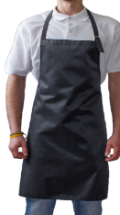  Șorț cu pieptar de culoare neagră.Este prevăzut cu o bretea reglabilă la pieptar, cu cataramă, pentru ajustarea ușoară pe înălțime. Confecționat din material rezistent și durabil (bumbac și poliester) cu densitatea de min.190 g/m².Potrivit pentru utilizare în domeniul alimentației. |  | 80,00 | 800,00
7 | Șorț | 5 buc. | 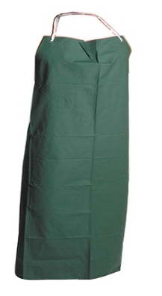  Material PVC. Dimensiuni: min: 80×100 cm.  Se poartă la gât cu bretele legate la spate, ceea ce permite să potrivești perfect șorțul la silueta ta |  | 55,00 | 275,00
8 | Costum de lucru | 5 set |   Costum de lucru: jacheta + pantaloni. Jacheta- siluetă dreaptă, cu închidere cu nasturi. Mânecile jachetei au manșete cu nasturi, pe piept să fie prezent cel puțin un buzunar. Pantaloni- cu închidere cu fermoar, cu două buzunare laterale aplicate cu intrare oblică/verticală. Cureaua pantalonilor să fie cusută cu pliuri și bandă elastică. Țesătură: țesătură mixtă (bumbac, poliester). Compoziție: 65% p/e, 35 % bumbac. Rezistența la trancțiune Rezistența la rupere Stabilitate dimensională la spălare Rezistența la abraziune Rezistența culorii la spălare Rezistența culorii la transpirație. Mărimi: 46,48 |  | 350,00 | 1750,00
9 | Vestă reflectorizanta | 15 buc. | 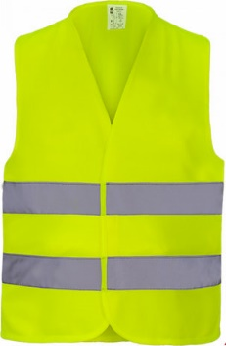  Vestă reflectorizanta este fabricată din material polimeric dens (min.137 g/m2), cu două benzi retroreflectorizante. Vesta reflectorizantă este potrivită pentru șoferi, angajații ale diferitelor servicii comunale, constructori, instalatori și alții lucrători. Vesta reflectorizantă este concepută în conformitate cu standardul EN 471 de vizibilitate ridicată. Elemente reflectorizante: Da.  Impermiabilă:Da. Există un dispozitiv de fixare Velcro sau fermoar |  | 35,00 | 525,00
TOTAL Lot 2 |  |  |  |  |  | 14050,00

Notă*: După etapa finalizării licitației electronice, dacă aceasta a avut loc, în cazul micșorării prețurilor inițiale, conform rundelor desfăşurate, urmează a fi prezentat oferta actualizată în format electronic, cu aplicarea semnăturii electronice, la adresa de email indicată în documentația de atribuire.

9. În cazul în care contractul este împărţit pe loturi, un operator economic poate depune oferta (se va selecta):
1) pentru un singur lot;
2) pentru mai multe loturi;

3) pentru toate loturile;
4) alte limitări privind numărul de loturi care pot fi atribuite aceluiaşi ofertant_______________________________________________________________________

10. Termenele şi condiţiile de livrare/prestare solicitate: se realizează de către operarorul economic în decurs de 5 zile lucrătoare la solicitarea Cumpărătorului după înregistrarea contractului la Trezoreria de stat.
11. Termenul de valabilitate a contractului 31.12.2025
12. Scurtă descriere (indicați după caz) a criteriilor de calificare:
Nr.  crt. | Criteriile de calificare şi de selecţie (descrierea criteriului/cerinţei) | Modul de demonstrare a îndeplinirii criteriului/cerinţei | Nivelul minim/ obligativitatea
1. | Cerere de participare | Completat în conformitate cu anexa nr.7 din Documentația Standart-confirmat prin semnătura electronică | Obligatoriu
2. | Declarație privind valabilitatea ofertei. | Completat în conformitate cu anexa nr.8 din Documentația standard aprobată prin Ordinul MF nr.115 din 15.09.2021. Termen de valabilitate a ofertei 30 de zile din ziua deschiderei-confirmată prin semnătură electronică | Obligatoriu
3. | Specificații tehnice | Completat în conformitate cu Anexa nr.22 din Documentația standard aprobată prin Ordinul MF nr.115 din 15.09.2021 - confirmată prin semnătură electronică. | Obligatoriu
4. | Specificații de preț | Completat în conformitate cu Anexa nr.23 din Documentația standard aprobată prin Ordinul MF nr.115 din 15.09.2021 – confirmată prin semnătură electronică. | Obligatoriu
5. | Declarația de eligibilitate | Completat în conformitate cu Anexa nr.2 din HG nr.870 din 14.12.2022- confirmată prin semnatură electronică. | Obligatoriu
6. | Dovada înregistrării juridice | Extras din Registrul de Stat al persoanelor juridice - copie, confirmată prin semnătură electronică. | Obligatoriu
7 | Certificat de atribuire al contului bancar | Eliberat de banca deținătoare - copie confirmată prin aplicarea semnăturii electronice. | Obligatoriu
8 | Date generale despre participant | Format liber confirmat prin aplicarea semnăturii electronice. | Opțional

13. Tehnici şi instrumente specifice de atribuire (după caz, specificaţi dacă se va utiliza licitaţia electronică): licitație electronică în 3 runde cu pasul minim de 1%.
14. Condiţii speciale de care depinde îndeplinirea contractului (indicaţi după caz) nu se aplică
15. Ofertele se prezintă în valută : lei MD.
16. Criteriul de evaluare aplicat pentru atribuirea contractului: cel mai mic preț și corespunderea cerințelor solicitate.
17. Factorii de evaluare a celei mai avantajoase oferte din punct de vedere economic, precum şi ponderile lor: nu se aplică.
Nr. crt. | Denumirea factorului de evaluare | Ponderea, %
1.
2.

18. Termenul-limită de depunere/deschidere a ofertelor:
- conform SIA ,,RSAP”.
19. Adresa la care trebuie transmise ofertele sau cererile de participare: Ofertele sau cererile de participare vor fi depuse electronic prin intermediul SIA ,,RSAP”.
20. Termenul de valabilitate a ofertelor 30 zile
21. Locul deschiderii ofertelor : SIA ,,RSAP.
Ofertele întârziate vor fi respinse.
22. Limba sau limbile în care trebuie redactate ofertele sau cererile de participare:
limba de stat.
23. Alte informaţii relevante: ofertele alternative nu se admit.

Vicepreședintele grupului de lucru Andrei CARPOVICI

